Lineair bloemstuk, op groepen gestoken met detaillering

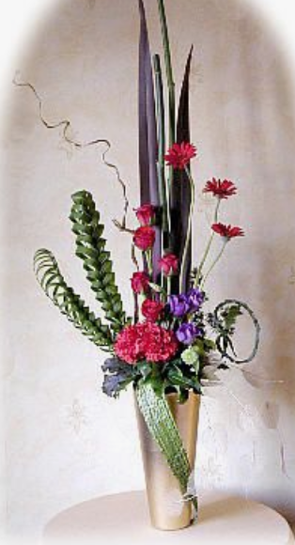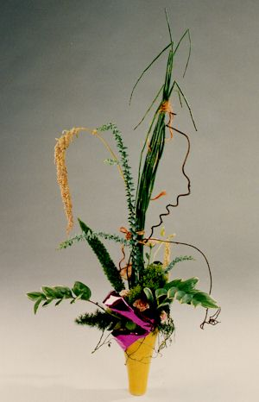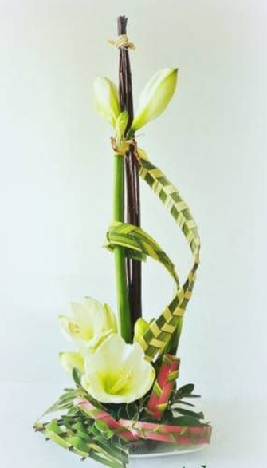

Doel

Een lineair bloemstuk verwerk je alle materialen op groepen, je werkt vanuit 1 centraal steekpunt waarbij je de lijnen duidelijk laat zien.

Met deze manier van schikken leer je wat dominante of heersende vormen zijn, hoe die het best tot zijn recht komen en je leert om te kijken naar vormen.

Alle materialen( op groepen) worden los van elkaar geplaatst met “open” ruimtes ertussen (ruimtescheppend). Vaak is de schikking éénzijdig of liever alzijdig maar wel met een duidelijke voorkant.
Het bloemstuk is prima geschikt om op een balie, kast of toonbank te plaatsen.

Lineair werken geeft de basis voor verdere moderne vormgeving.

Door extra met details te werken geef je de schikking een meerwaarde. Detaillering kan d.m.v. vlechten, weven, rijgen, accenten met kraaltjes, verf, bindingen.

Hoe
- Vul de vaas met steekschuim
  - Leg kleine stukken steekschuim onderin de vaas voor opvulling, groot stuk bovenop
  - Laat het steekschuim ± 3 cm boven de rand van de vaas steken.
  - Zorg voor ruimte naast het steekschuim om bij te vullen met water.
- Zet het geraamte uit:
  - Lengte:
    - Gebruik heersende, opgaande bloemen / materialen
    - Ruim 2½ keer de hoogte van de vaas
    - In het midden van de vaas steken
    - Diep steken
    - Geen ‘trappetje’ maken
  - Breedte:
    - De lengte van deze materialen is ongeveer de helft van de vaas
    - Op 3 punten de breedte uitzetten
    - Gebruik niet te zware materialen
  - Hart:
    - Gebruik zware ronde vormen (bloemen / vruchten / bladmaterialen)
    - Maak gebruik van hoogteverschillen
    - Hart plaatsen onder de hoogte
- Plaats de tussengroep(en) en detaillering
  - Tussen de hoogte en breedte in
  - Laat het materiaal goed zien, ruimtelijk
  - Plaats de groepen los van elkaar, met ruimte ertussen
- Afwerking van het steekschuim met bladmaterialen en/of bijmaterialen zoals bes/vruchtmaterialen

Aandachtspunten:

Techniek: stevig + diep steken; materialen schuin afsnijden; goed gebruik hulpmaterialen
Vormgeving: verhouding; ruimtelijk; op groepen gestoken; lineair gestoken; dieptewerking
Materiaalkeuze: kleurcombinatie; eenheid bloemen/ondergrond; houdbaarheid

Foto’s ter inspiratie:

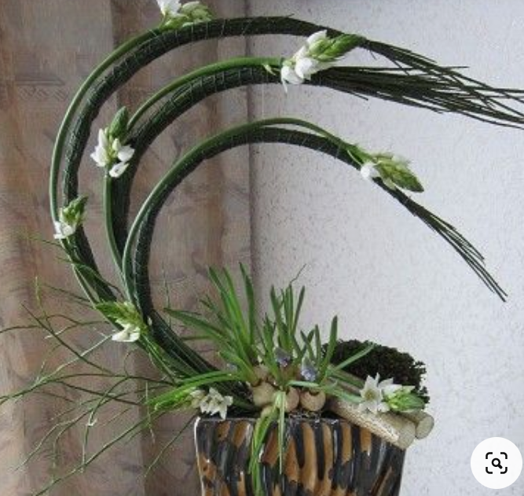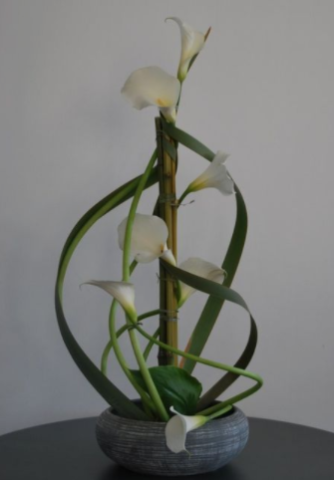

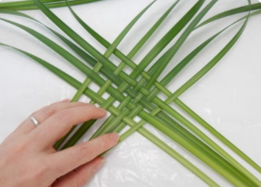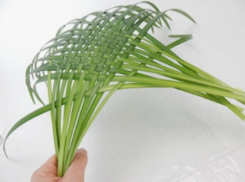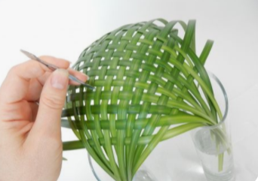

https://www.youtube.com/watch?v=QJBqHAbCuqY Blad vlechten

https://nl.pinterest.com/pin/663788432549300865/ Blad vlechten

https://nl.pinterest.com/pin/15481192452794313/ Beregras binden

